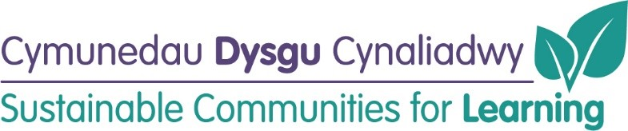

Ailwampio Ysgol Gynradd Rhos y Fedwen (Band B)
(diweddarwyd Mawrth 2023)
Amserlen Cyflenwi:
Achos Busnes: | Cyflwynwyd a Chymeradwywyd
Ymchwiliadau Safle: | Haf 2021
Brîff Prosiect: | Haf 2021
Paratoi dogfen tendr/gwaith dylunio manwl | Gwanwyn 2022
Allanol (3G)  Rheoliadau adeiladu/ceisiadau cynllunio i gael eu cyflwyno: | Gwanwyn/Haf 2022
Allan i dendr: | Gwanwyn 2023
Penodi contractwr: | Gwanwyn/Haf 2023
Dechrau (gwaith mewnol) | Haf 2023
Dechrau (gwaith allanol) | Gwanwyn 2024 (cyfnod contract 3-mis)
Cwblhau: | Haf/ Hydref 2024

Cynnydd hyd Yma:
Cynt | Wedyn
Lobi Mynedfa
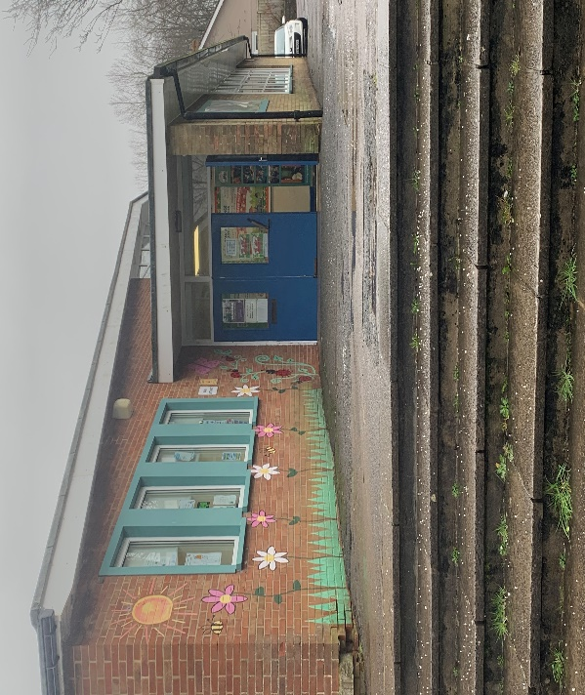

Ardal Neuadd
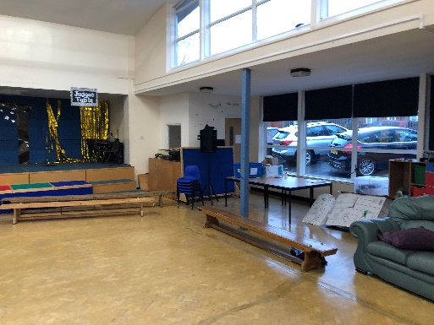

Ystafell Gymunedol
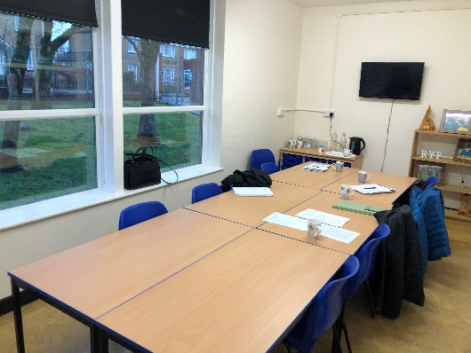

Maes Sgiliau Bywyd
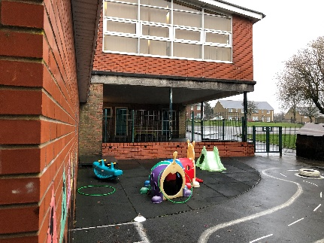

Cyfnod Sylfaen
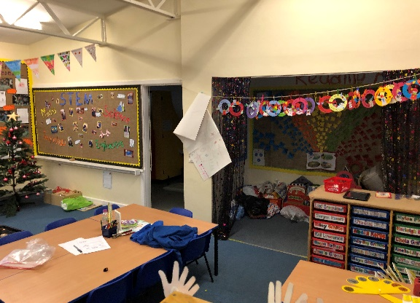
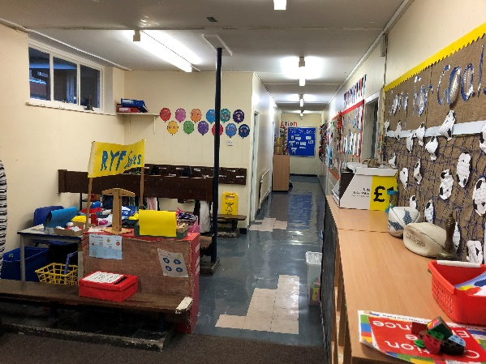
Ardal Llain 3G
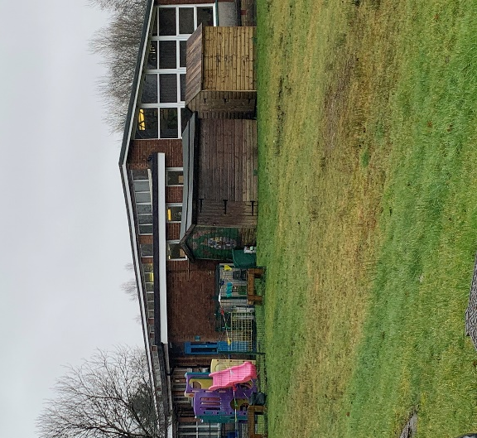

Ystafell Staff
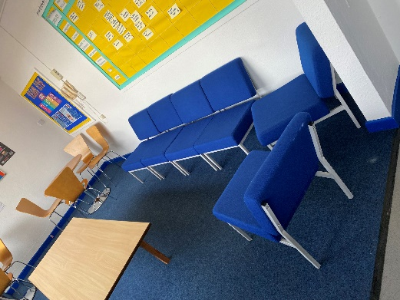 | 